гп031018 Шведская стенка пластиково-металлическая 280х75 см
gp031018 Wall bars with plastic and metal parts 280x75cm

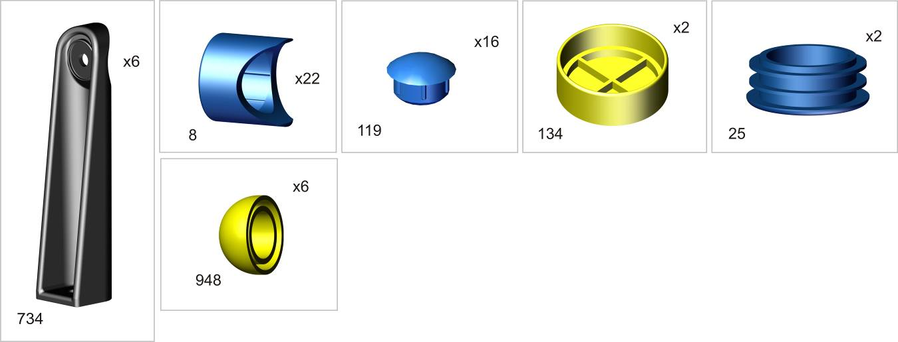
*

Пакет 1
Пакет 2
*перед надеванием на трубу подержите деталь 1 минуту в кипятке
Before putting a certain detail on the proper pipe,
keep the detail in boiling water for 1 minute

для установки поз.8 на перекладину приложите усилие
for assembling position #8 for the horizontal bar please use force

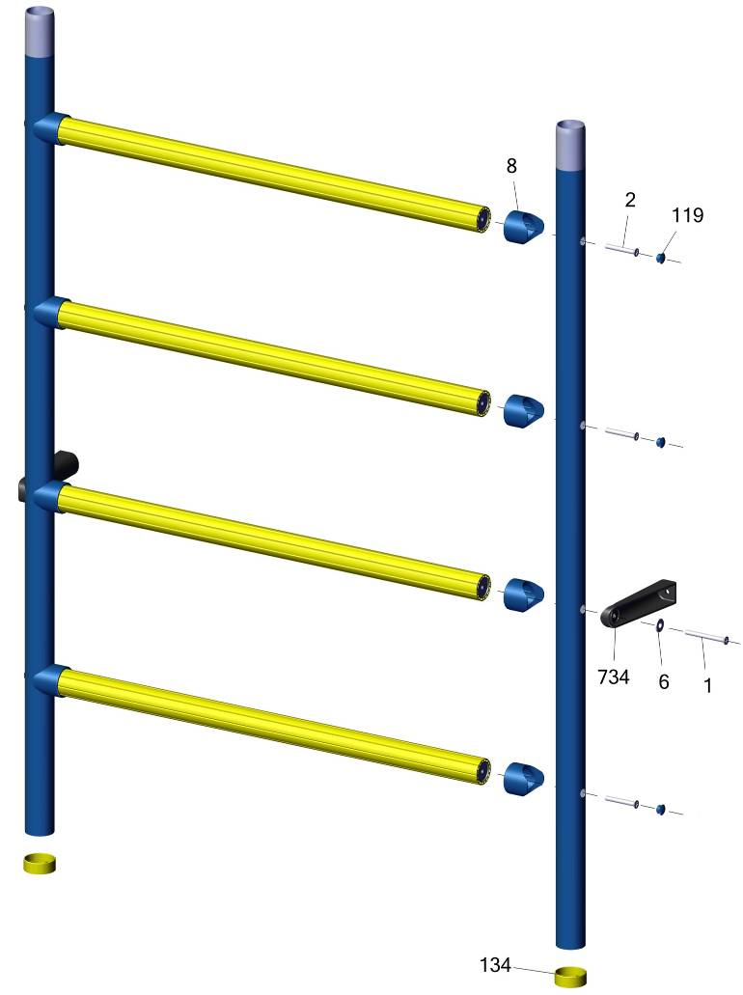
Пакет 3
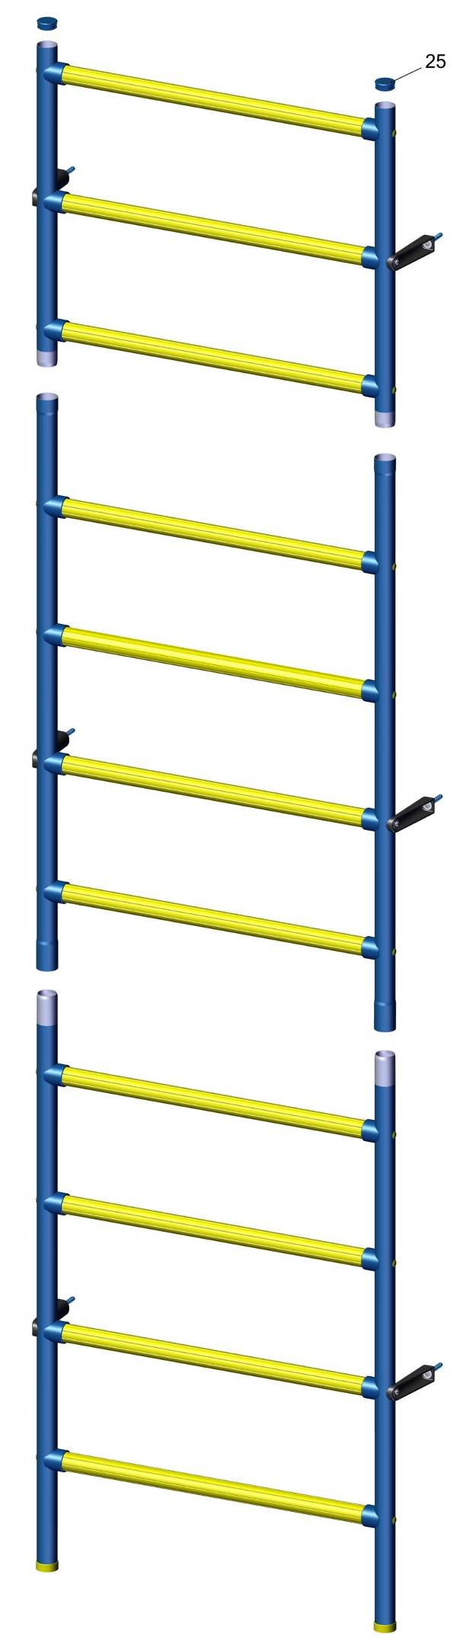
Фабрика Леко осуществляет очень строгий контроль комплектации, отсутствие детали крайне маловероятно.
Однако, в случае пересорта или отсутствия пластиковой детали или метизов (болтов, винтов, гаек и шайб), сфотографируйте выкладку пластиковых деталей и метизов и вышлите фото на адрес службы техподдержки Леко stpleco@gmail.com. Также сфотографируйте и вышлите фото штампа с последней страницы инструкции по сборке, где указан номер комплектовщика и другие необходимые данные.
Заводской номер партии________________
Serial number of the Party
ФИО упаковщика______________________
Name of packer
Дата упаковки_________________________
Packaging date
ФИО контролера ОТК__________________
Packaging date
input.doc24.09.18)10.10.18
Адрес:
Фабрика спотивных изделий ЛЕКО,
Россия, 141830, Московская область, Дмитровский район, с.Синьково

Address: Post code: 141830
Sporting Goods Factory, Sinkovo, Dmitrov Disctrict, Moscow region, Russia.

